TLORIS
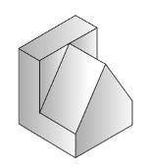NARIS
STRANSKI RIS

IZMERI POTREBNE MERE IN RISBO NARIŠI V PRAVOKOTNI PROJEKCIJI - DA BO RISANJE LAŽJE, LAHKO MERE ZAOKROŽIŠ (NARIS DOLŽINA = 5 cm, STRANSKI RIS ŠIRINA = 4 cm CELOTNA VIŠINA = 5 cm SPODNJI DEL 1,5 cm, TLORIS LEVI DEL 1,5 cm DESNI DEL 2,5 cm).

